„Ich habe Rücken“
Erste Hilfe Übungen
Wirbelsäule längen
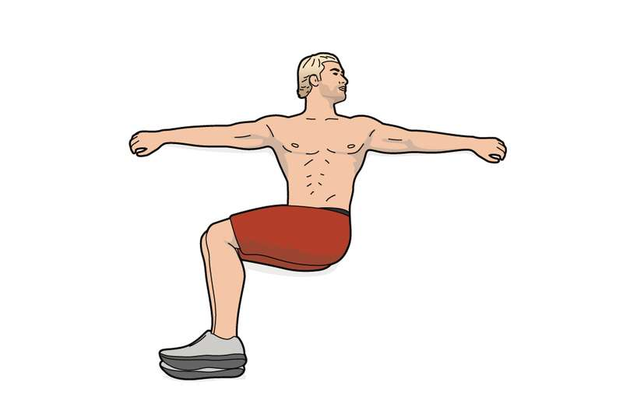 Erstellt durch:
15 Sek halten, Seite langsam wechseln, insgesamt 10x jede Seite

Iliosakralgelenk lockern, Blockaden lösen durch Marschieren
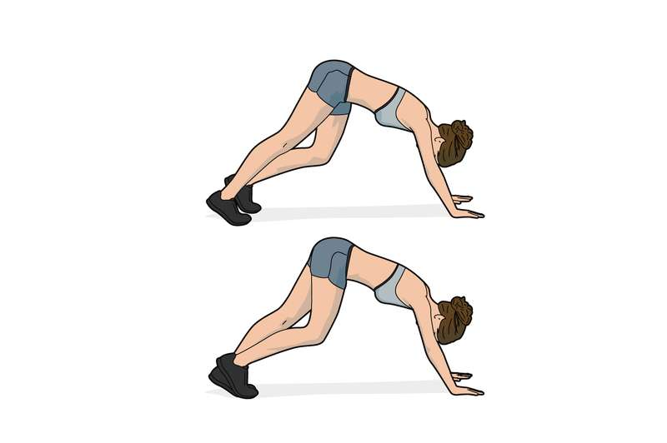
Setze Hände und Füße auf der Matte ab. Beginne nun, langsame Geh- und Abrollbewegungen zu machen. Die Hüfte soll dabei leicht nach links und rechts rotieren. So lockert sich das Iliosakralgelenk, das die Wirbelsäule mit dem Becken verbindet und bei einer Blockade Schmerzen auslösen kann. Circa 20 Wiederholungen.

Entspannt den Rücken, „Stellung des Kindes“

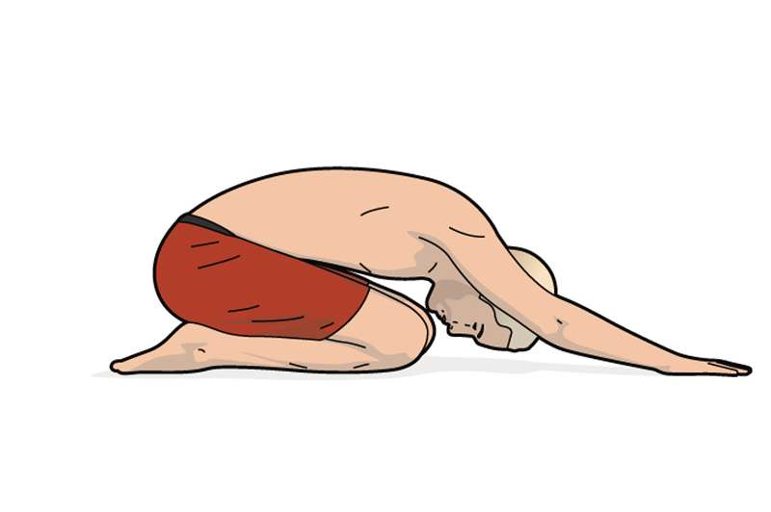

Setze dich auf die Fersen, lege den Oberkörper auf den Oberschenkeln ab. Strecke die Arme lang aus, der Kopf liegt am Boden. Spüre die Dehnung.
Kräftigt Bauch & Rücken, „Vierfüßlerstand mit angehobenen Knien“

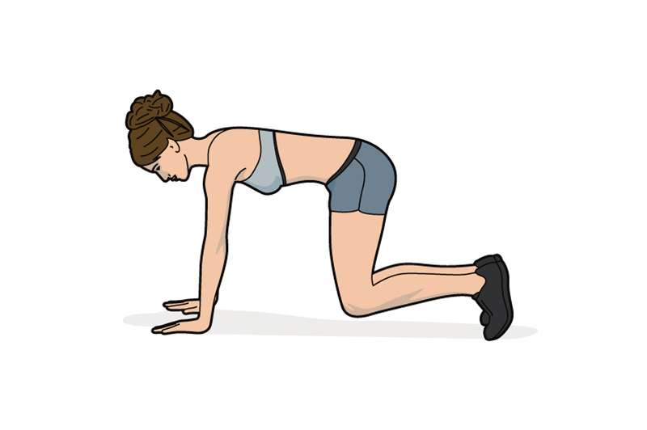
Gehe in den Vierfüßlerstand, die Hände befinden sich in Verlängerung der Schultern. Hebe die Knie leicht an und halte kurz in der Luft die Spannung. 3 Sätze mit jeweils 10 Wiederholungen.
„Pferderücken und Katzenbuckel“, bei akuten Rückenschmerzen

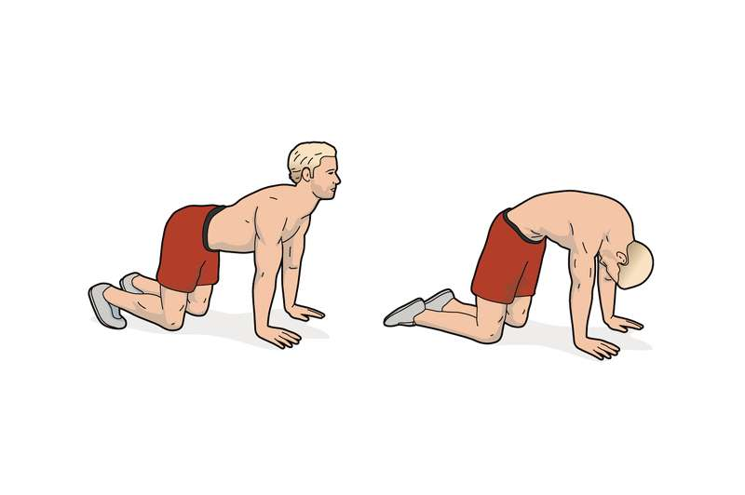
Gehe in den Vierfüßlerstand, mache die Wirbelsäule lang, strecke den Rücken durch („Pferderücken“). Als Gegenbewegung krümmst du nun den Rücken wie eine Katze (Katzenbuckel). Rücken- und Bauchmuskulatur werden so stimuliert, aktiviert und gestreckt. 3 Sätze mit jeweils 20 Wiederholungen.

Beinrückseite und Po dehnen

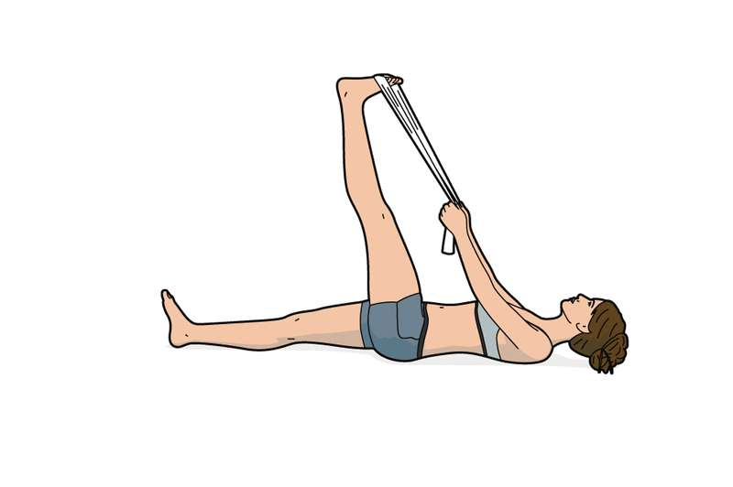
Rückenlage. Strecke ein Bein aus, ziehe es mit dem Thera-Band (oder Handtuch) über der Sohle zu dir heran. 20 Sekunden halten, 3 Wiederholungen je Seite.

